**TALLER I CORTE III PROGRAMACIÓN I**

**ESTRUCTURA DE DATOS COLAS**

**Descripción del problema:**

En un supermercado hay 10 cajas registradoras numeradas del 1 al 10, en cada una de las cuales se conforman las colas de los clientes con sus carros de la compra en orden de llegada. Por cada caja registradora queremos guardar el nombre de la cajera, la recaudación acumulada y los carros en espera.

Por otro lado. En cada carro se amontonarse los distintos productos, de modo que tan solo puede añadirse o extraerse el situado en la parte superior. Por cada producto guardamos su nombre y precio.

**Detalles del funcionamiento**:

Inicialmente las cajas deben tener una recaudación de 0 Bs antes de comenzar a atender los clientes.

Los productos se extraen de arriba hacia abajo, es decir, la extracción de productos sugiere que cada producto en la cima del carro de compras es procesado por la cajera.

A su vez, los carritos de compras son atendidos en orden de llegada, esto quiere decir que el primer cliente en llegar a la caja, es el primer cliente en ser atendido y en salir del almacén.

**Posible Salida por Pantalla**

Iniciando la aplicación.

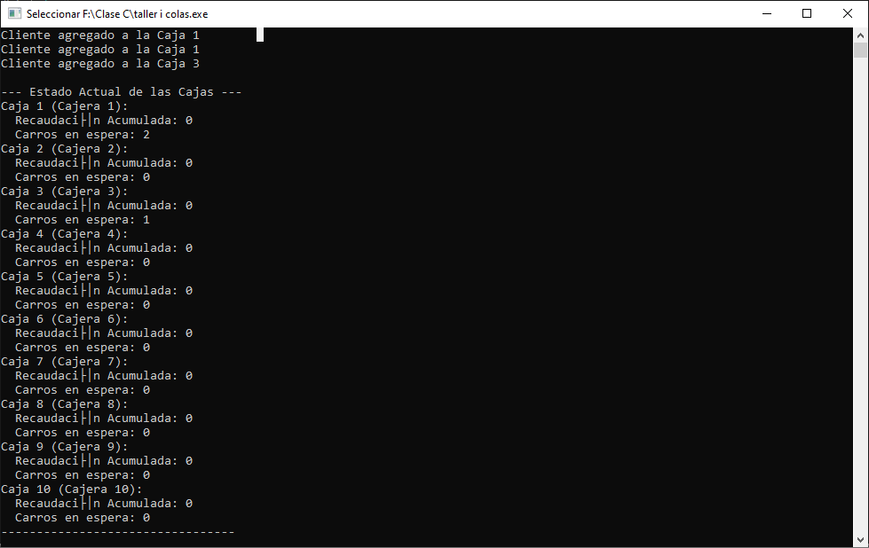

**Procesando los datos:**

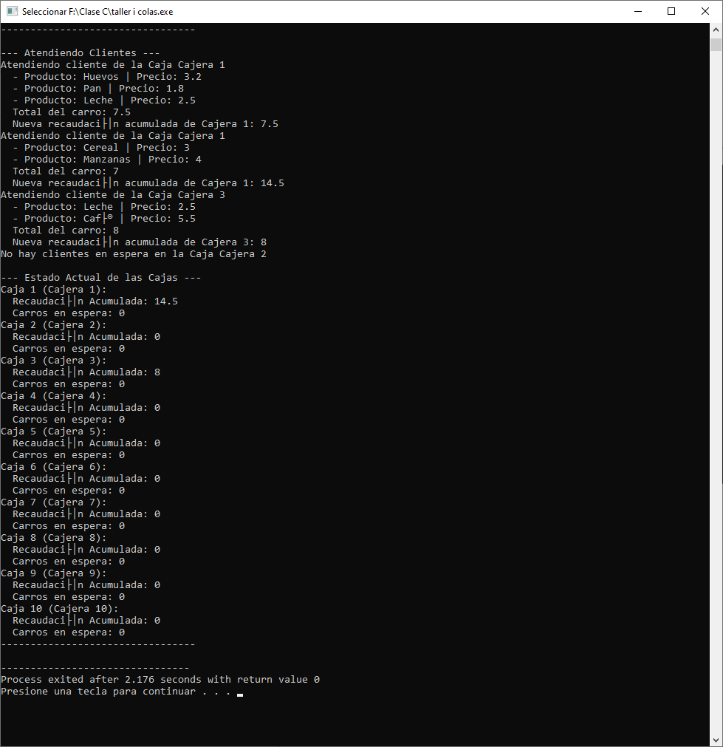

**Requerimientos del ejercicio**: Utilizando las estructuras de datos vistas en clase codifique una posible solución al ejercicio. Es obligatorio el uso de la estructura de datos “COLAS” más las estructuras alternativas que usted como programador crea pertinentes agregar como complemento para la solución.

**Criterios de evaluación:**

* Seguimiento de instrucciones
* Uso idóneo de colas
* Uso idóneo de estructuras de datos alternativas
* Uso idóneo de procedimientos
* Uso idóneo de variables globales
* Uso idóneo de parámetros
* Documentación de código
* Funcionamiento acorde a lo solicitado.
* Efectividad y eficiencia